**弹头乐园功能策划案**



**创建日期：2019年06月24日**

**作者：华元豪**

|  |  |  |  |
| --- | --- | --- | --- |
| **编号** | **修改内容** | **修改人** | **修改时间** |
| **1** | **新增弹头乐园功能策划案** | **华元豪** | **20190624** |

目录

1. 功能概述

1.1. 设计目的

1.2. 弹头乐园图标出现房间

2. 游戏功能界面

2.1. 大厅界面

2.2. 渔场内界面

3. 弹头乐园来袭玩法

3.1. 弹头乐园形象和玩法

3.2. 弹头乐园新手引导

3.3. 弹头乐园房间

3.4. 弹头乐园玩法设定

4. 弹头乐园排行

# 功能概述

## 设计目的

* 增加玩家弹头消耗数量，丰富弹头玩法，提高玩家心目中弹头的价值认定，提高游戏营收

# 游戏功能界面

## 大厅界面

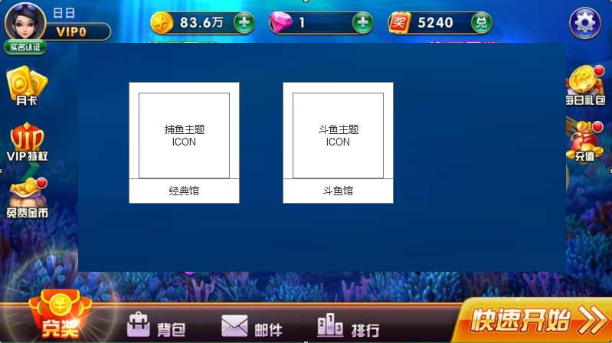

* 在原有选房界面上层，增加主选择界面
* 经典馆
* 经典馆ICON设计
* 斗鱼馆
* 斗鱼馆ICON设计
* 点击斗鱼馆后弹出场馆内界面

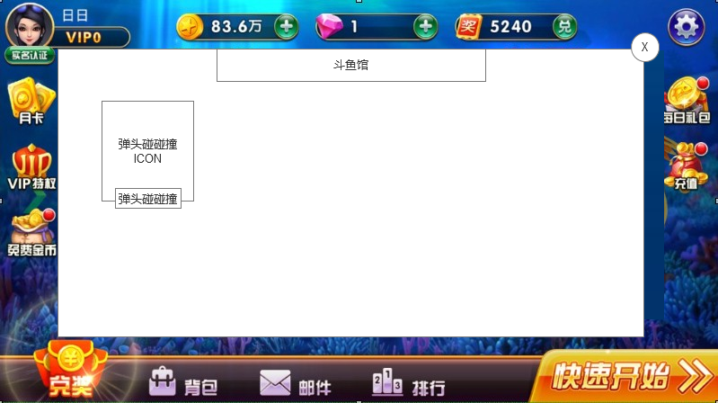

* 新增房间：弹头碰碰撞游戏房间
* “弹头碰碰撞”房间ICON设计
* 点击弹头彭碰撞按钮进入显示界面

# 弹头碰碰撞玩法

## 界面

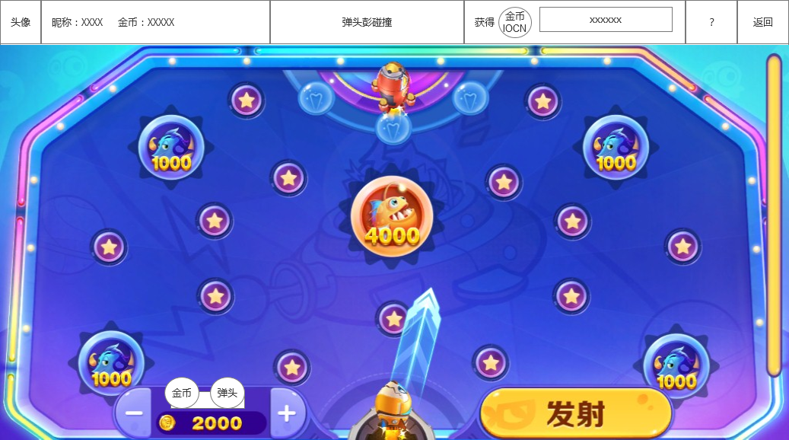

* 左上角个人信息
* 显示头像，昵称，金币
* 弹头彭碰撞
* 标题（美术字）
* 获得金币信息
* 获得（美术字）
* 金币ICON
* 金币数量（表示玩家游戏过程中一共获得的金币总数）
* 返回按钮
* 点击后退出游戏房间，返回游戏大厅
* “？”帮助按钮

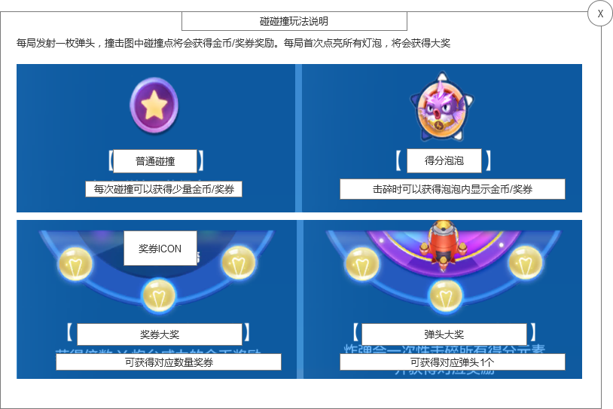

* 发射按钮
* 点击发射，发射出弹头开始游戏碰撞
* 开始游戏碰撞期间，该功能条全部隐藏



* 参与游戏币选择 
* 金币模式
* 金币模式：1000、5000、10000、100000、100万（共5种模式）
* 弹头模式
* 弹头模式：青铜弹头、白银弹头、黄金弹头、至尊弹头（共4种模式）
* 弹头显示ICON
* 弹头上方出现发射方向箭头，弹头和箭头左右不停旋转，旋转角度为左右各60度
* 【普通碰撞】UI设计
* 参考图样：
* 【泡泡碰撞】UI设计
* 参考图样：金币为一条鱼在泡泡内，奖券为奖券ICON在泡泡内
* 计时槽 
* 设置X秒为计时时间，同比例减少
* 计时结束，游戏结算。

游戏参考视频：<彭碰撞.mp4>

## 玩法

* 游戏碰撞一共分3种
* 【普通碰撞】每次碰撞为X奖励（奖励为两种：金币\奖券可配置）
* 碰撞前：、碰撞特效 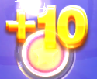 碰撞显示+XX数量，数量上浮显示
* 【得分泡泡】需要击碎后才可以获得对应X奖励（奖励为两种：金币\奖券可配置）碰撞次数X次（X为可配数值）
* 每次碰撞后，泡泡周围亮一盏灯，当灯全亮后下次碰撞为判定击碎

碰撞前：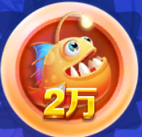、碰撞特效：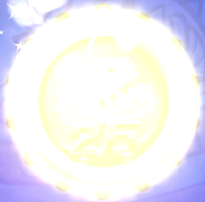

碰撞后： 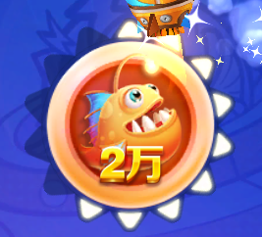、击碎特效：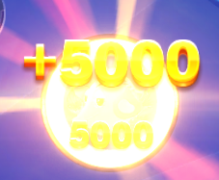

* 【大奖】大奖需要每局首次点亮（奖励为金币、奖券、青铜弹头、白银弹头、黄金弹头、至尊弹头，数量可配）
* 大奖前会有三盏灯，每碰撞一次判定灯开关（例如：灯亮的时候再次碰撞会关闭灯）
* 当每局首次三盏灯亮时，播放通用恭喜获得
* 每局游戏时长15秒，游戏时间结束停止碰撞。播放通用恭喜获得。

## 控制（等待编辑器完成后再具体制定）

正常几率：结果：赢|输|大奖，几率：XXX|XXX|XXX|

充值贡献度档位：结果：赢|大奖，几率：XXX|XXX| 扣除贡献度：XXX|XXX|

彭碰撞个人净分档位：结果：赢|输|大奖，几率：XXX|XXX|XXX|（支持多档位配置）